**中国联合工程有限公司2022届校园招聘**

**大型央企筑梦平台**

中国联合工程有限公司创建于1953年，是以原机械工业第二设计研究院为核心，联合多家国家甲级勘察设计单位组建的大型科技型工程公司，隶属于中央直接管理的国有重要骨干企业、世界500强——中国机械工业集团有限公司，总部设在杭州。公司设有工业工程、民用工程、能源工程、工程建设、装备工程、全过程咨询（规划市政园林）、国际工程等业务板块，设计咨询业务、工程总承包及项目管理和全过程工程咨询服务能力行业领先。

住建部勘察设计单位“综合实力和营业收入排名”中，公司连年进入百强榜，最高排名在第11；美国《工程新闻记录》ENR“中国工程设计企业60强”连年榜上有名，排名10名左右；中国勘察设计协会2020工程项目管理前十；中国民用建筑设计市场排名第五。公司入选国有重点企业管理标杆创建行动标杆企业，连续15年荣膺国机集团先进单位，连年被授予“重合同守信用”企业称号，获得AAA企业信用评定等级。

**大师云集人才荟萃**

公司现有员工6000多人，专业技术人员占95％以上。曾有7位中国工程院、中国科学院院士，8位全国工程勘察设计大师在公司工作。现在职中国工程院院士1人，国家勘察设计大师5人，享受国务院政府特殊津贴专家11人，省部级勘察设计大师8人，“新世纪百千万人才工程”国家级人选1人，国家突出贡献中青年专家1人，具有高级技术职称的专家1728人（含正高186人、高工1522人），各类国家注册工程技术人员2190人次，美国项目管理专业协会(PMI)认证项目管理专业人士(PMP)80人。

**成长家园品质生活**

公司设有员工多功能运动馆、餐厅、咖啡吧、单身公寓，羽毛球、乒乓球、篮球、足球、摄影、登山及瑜伽俱乐部，定期组织员工运动会及各类文娱休闲活动，让员工在工作之余，尽享生活乐趣。

我们还为您提供：专业的职业成长发展平台、系统完善职业培训体系、一对一导师带培制度、极具竞争力的薪资、完善的福利保障体系、员工健康保健体系、人文关怀的项目机制、EAP员工关爱计划、优雅舒适的工作环境、积极向上的企业文化、良好工作氛围、丰富多彩的业余活动。

**企业文化以人为本**

公司使命：为社会提供一流工程服务，为员工创造幸福美好生活

公司信念：打造“百年强院”

公司愿景：国内一流、国际知名的科技型工程公司

核心价值观：以人为本

发展理念：发展为了员工，发展依靠员工，发展成果由员工共享

*******************************************************************************************

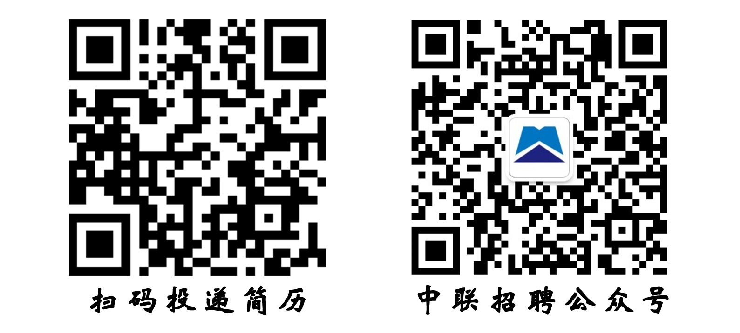

**公司总部：浙江省杭州市滨江区滨安路1060号**

**公司网址：<http://www.chinacuc.com/>**

**网申链接：<https://chinacuc.zhiye.com/home>**

**联系电话： 0571-81185448 ；88151958**

|  |  |  |  |  |
| --- | --- | --- | --- | --- |
| **中国联合工程有限公司2022届校园招聘需求** | | | | |
| **序号** | **专业** | **学历** | **人数** | **工作地点** |
| **工程设计岗** | | | | |
| 1 | 建筑学 | 本科及以上 | 51 | 杭州、北京、宁波、厦门 |
| 2 | 结构工程 | 硕士及以上 | 28 | 杭州、北京 |
| 3 | 结构工程 | 本科及以上 | 6 | 宁波、厦门 |
| 4 | 道路、桥梁 | 硕士及以上 | 3 | 杭州 |
| 5 | 道路、桥梁 | 本科及以上 | 1 | 合肥 |
| 6 | 岩土工程、隧道 | 硕士及以上 | 1 | 杭州 |
| 7 | 城市规划、城市设计 | 硕士及以上 | 5 | 杭州 |
| 8 | 园林景观 | 硕士及以上 | 3 | 杭州 |
| 9 | 园林景观 | 本科及以上 | 1 | 合肥 |
| 10 | 技术经济 | 硕士及以上 | 1 | 杭州 |
| 11 | 给排水、市政工程 | 硕士及以上 | 9 | 杭州 |
| 12 | 给排水、市政工程 | 本科及以上 | 6 | 厦门、合肥 |
| 13 | 环境工程 | 硕士及以上 | 2 | 杭州 |
| 14 | 暖通 | 硕士及以上 | 5 | 杭州 |
| 15 | 暖通 | 本科及以上 | 5 | 厦门 |
| 16 | 建筑智能化 | 硕士及以上 | 2 | 杭州 |
| 17 | 电气工程及其自动化 | 硕士及以上 | 9 | 杭州 |
| 18 | 电气工程及其自动化 | 本科及以上 | 6 | 厦门、合肥 |
| 19 | 测控技术与仪器 | 本科及以上 | 2 | 杭州 |
| 20 | 材料加工与成型 | 硕士及以上 | 3 | 杭州、北京 |
| 21 | 机车车辆 | 硕士及以上 | 1 | 北京 |
| 22 | 机械 | 硕士及以上 | 10 | 杭州、北京 |
| 23 | 化学工程与工艺 | 硕士及以上 | 4 | 杭州 |
| 24 | 过程装备与控制、化工机械 | 硕士及以上 | 5 | 杭州 |
| 25 | 自动控制 | 硕士及以上 | 8 | 杭州 |
| 26 | 热能工程（汽机、锅炉、风能、光能） | 硕士及以上 | 5 | 杭州 |
| 27 | 热能工程（工业炉） | 硕士及以上 | 4 | 杭州 |
| 28 | 光环境、电光源 | 本科及以上 | 2 | 杭州、上海 |
| 29 | 室内设计、环境艺术 | 本科及以上 | 3 | 杭州 |
| 30 | 计算机、软件工程 | 本科及以上 | 2 | 杭州 |

|  |  |  |  |  |
| --- | --- | --- | --- | --- |
| **中国联合工程有限公司2022届校园招聘需求** | | | | |
| **序号** | **专业** | **学历** | **人数** | **工作地点** |
| **项目管理、全过程项目咨询岗** | | | | |
| 31 | 工程管理 | 本科及以上 | 5 | 杭州、随项目 |
| 32 | 土木工程 | 本科及以上 | 8 | 杭州、随项目 |
| 33 | 给排水 | 本科及以上 | 2 | 杭州、随项目 |
| 34 | 暖通 | 本科及以上 | 2 | 杭州、随项目 |
| 35 | 电气工程及其自动化、楼宇智能化 | 本科及以上 | 5 | 杭州、随项目 |
| 36 | 工程造价、技术经济 | 本科及以上 | 7 | 杭州、随项目 |
| 37 | 安全工程 | 本科及以上 | 5 | 杭州、随项目 |
| 38 | 建筑施工技术 | 大专及以上 | 10 | 杭州、随项目 |
| 39 | 工程监理 | 大专及以上 | 4 | 杭州、随项目 |
| **策划咨询、职能管理岗** | | | | |
| 40 | 经济学、心理学、社会学、哲学、中文、管理类 | 硕士及以上 | 3 | 杭州 |
| 41 | 市场营销、经济学、人文地理、新闻传播学 | 硕士及以上 | 3 | 杭州 |
| 42 | 审计、财会、金融、财政 | 本科及以上 | 2 | 杭州 |
| 43 | 财务会计 | 本科及以上 | 2 | 杭州 |
| 44 | 人力资源管理、工商管理、心理学 | 硕士及以上 | 1 | 杭州 |
| 45 | 安全工程 | 硕士及以上 | 1 | 杭州 |

**公司总部：浙江省杭州市滨江区滨安路1060号**

**公司网址：<http://www.chinacuc.com/>**

**网申链接：<https://chinacuc.zhiye.com/home>**

**联系电话： 0571-81185448 ；88151958**